SỞ GD & ĐT HÀ TĨNH  ĐỀ CHÍNH THỨC  (Đề có 05 trang) | KÌ THI THỬ TỐT NGHIỆP THPT QUỐC GIA 2022 - LẦN 4  Bài thi: KHOA HỌC TỰ NHIÊN  Môn thi thành phần: HOÁ HỌC  Thời gian làm bài: 50 phút, không kể thời gian phát đề

Họ, tên thí sinh: .....................................................................
Số báo danh: .......................................................................... Mã đề thi: 057
Cho biết nguyên tử khối của các nguyên tố:
H = 1; He = 4; C = 12; N = 14; O = 16; Na = 23; Mg = 24; Al = 27; S = 32; Cl = 35,5; K = 39;
Ca = 40; Cr = 52; Mn = 55; Fe = 56; Cu = 64; Zn = 65; Br = 80; Ag = 108; Ba = 137.
Các thể tích khí đều đo ở điều kiện tiêu chuẩn, giả thiết các khí sinh ra không tan trong nước.

Câu 1. Phản ứng hóa học nào sau đây có phương trình ion thu gọn là H⁺ + OH⁻ → H₂O?
A. 2KOH + FeCl₂ → Fe(OH)₂ + 2KCl. B. NaOH + NaHCO₃ → Na₂CO₃ + H₂O
C. NaOH + NH₄Cl → NaCl + NH₃ + H₂O. D. KOH + HNO₃ → KNO₃ + H₂O
Câu 2. Kim loại nào sau đây không tác dụng với dung dịch HNO₃?
A. Zn. B. Mg. C. Au. D. Cu.
Câu 3. Có thể sử dụng bình bằng nhôm để chuyên chở dung dịch nào sau đây?
A. dung dịch NaOH. B. dung dịch HCl.
C. dung dịch H₂SO₄ loãng. D. dung dịch HNO₃ đặc, nguội.
Câu 4. Khi đun nóng dung dịch chất X, thu được kết tủa Y là thành phần chính của vỏ các loài sò, ốc, hến. Chất X là.
A. CaCO₃. B. Ca(HCO₃)₂. C. NaHCO₃. D. Ba(HCO₃)₂.
Câu 5. Cho 1 ml dung dịch chất X vào ống nghiệm. Thêm từng giọt nước brom vào ống nghiệm chứa chất X, lắc nhẹ, thấy dung dịch nước brom nhạt màu và xuất hiện kết tủa trắng. Chất X là
A. anilin. B. axit axetic. C. glucozơ. D. etanol.
Câu 6. Chất nào sau đây có một liên kết ba trong phân tử?
A. Buta-1,3-đien. B. Etilen. C. Etan. D. Axetilen.
Câu 7. Cho dãy các chất: Al, Al(OH)₃, Al₂O₃, AlCl₃. Số chất lưỡng tính trong dãy là
A. 3 B. 2 C. 1 D. 4
Câu 8. Axit glutamic có tổng số nhóm chức – NH₂ và – COOH là.
A. 3 B. 2 C. 1 D. 4
Câu 9. Trong phản ứng: Cu + 2AgNO₃ → Cu(NO₃)₂ + 2Ag. Phát biểu nào sau đây là đúng?
A. Ion Cu²⁺ bị khử thành Cu B. Ion Ag⁺ bị oxi hóa thành Ag
C. Cu bị khử thành ion Cu²⁺ D. Ion Ag⁺ bị khử thành Ag
Câu 10. Để phòng chống dịch covid-19, người ta thường rửa tay bằng dung dịch sát khuẩn khô nhanh chứa thành phần chủ yếu là etanol. Công thức hóa học của etanol là
A. CH₃OH B. C₂H₅OH C. C₃H₅(OH)₃ D. CH₃COOH
Câu 11. Trong mắt xích của polime nào sau đây có nguyên tử nitơ?
A. Polietilen. B. Poli(vinyl clorua). C. Poliacrilonitrin. D. Polibutadien.
Câu 12. Chất nào sau đây có phản ứng tráng bạc?
A. Tinh bột B. Saccarozơ C. Xenlulozơ D. Glucozơ
Câu 13. Cho dãy các kim loại: Cu, Al, Fe, Au. Kim loại dẫn điện tốt nhất trong dãy là
A. Au B. Al C. Fe D. Cu
Câu 14. Cho sơ đồ phản ứng sau: X + H₂SO₄ (đặc nóng) → Fe₂(SO₄)₃ + SO₂ + H₂O. X không thể là chất nào sau đây?
A. Fe(OH)₂ B. Fe₃O₄ C. FeO D. Fe₂O₃.
Câu 15. Chất nào sau đây là thành phần chính của bông nõn?
A. Saccarozơ. B. Xenlulozơ. C. Glucozơ. D. Tinh bột.
Câu 16. Tên gọi của este CH₃COOC₂H₃ là
A. Etyl fomat. B. Etyl axetat. C. Vinyl axetat. D. Metyl acrylat.
Câu 17. Khi điện phân (với điện cực trơ, màng ngăn) dung dịch AgNO₃. Tại thời điểm ban đầu, catot xảy ra quá trình
A. oxi hóa H₂O thành O₂ và H⁺. B. khử H₂O thành H₂ và OH⁻.
C. oxi hóa Ag⁺ thành Ag. D. khử ion Ag⁺ thành Ag.
Câu 18. Kim loại nào sau đây tác dụng với H₂O ở nhiệt độ thường?
A. Cu. B. Au. C. Ag. D. Ba.
Câu 19. Phát biểu nào sau đây sai?
A. Mỡ bò, mỡ cừu, dầu dừa hoặc dầu cọ có thể dùng làm nguyên liệu để sản xuất xà phòng.
B. Dầu chuối (chất tạo hương liệu mùi chuối chín) có chứa isoamyl axetat.
C. Một số este có mùi thơm được dùng làm chất tạo hương cho mỹ phẩm.
D. Dầu thực vật và dầu nhớt bôi trơn máy đều có thành phần chính là chất béo.
Câu 20. Muối Fe₂(SO₄)₃ dễ tan trong nước, khi kết tinh thường ở dạng ngậm nước như Fe₂(SO₄)₃.9H₂O. Tên gọi của Fe₂(SO₄)₃ là
A. sắt(II) sunfua. B. sắt(III) sunfat. C. sắt(II) sunfat. D. sắt(II) sunfit.
Câu 21. Hỗn hợp gồm Cu, Fe tác dụng với dung dịch HCl thu 0,2 mol khí. Khối lượng muối thu được là
A. 24,5 gam B. 25,4 gam C. 27,0 gam D. 28,7 gam
Câu 22. Chất X có trong nhiều loài thực vật, có nhiều nhất trong cây mía, củ cải đường và hoa thốt nốt. Thủy phân chất X thu được chất Y. Biết Y có phản ứng tráng bạc, có vị ngọt hơn đường mía. X và Y lần lượt là hai chất nào sau đây?
A. Tinh bột và fructozơ B. Xenlulozơ và glucozơ.
C. Saccarozơ và fructozơ D. Saccarozơ và glucozơ.
Câu 23. Cho 3,75 gam glyxin tác dụng với dung dịch HCl dư, cô cạn cẩn thận chung dịch sau phản ứng, thu được m gam muối khan. Giá trị của m là
A. 5,575. B. 3,735. C. 4,460. D. 5,195.
Câu 24. Cho hỗn hợp gồm Na và Al có tỉ lệ số mol tương ứng là 1 : 3 vào nước (dư). Sau khi các phản ứng xảy ra hoàn toàn, thu được 0,4 mol khí H₂ và m gam chất rắn không tan. Giá trị của m là
A. 10,8. B. 5,4. C. 7,8. D. 43,2.
Câu 25. Khi thủy phân hết 3,35 gam hỗn hợp X gồm hai este đơn chức, mạch hở thì cần vừa đủ 0,05 mol NaOH thu được một muối và hỗn hợp Y gồm hai ancol cùng dãy đồng đẳng. Đốt cháy hết Y trong O₂ dư, thu được CO₂ và m gam H₂O. Giá trị của m là
A. 1,80 B. 1,35 C. 3,15 D. 2,25.
Câu 26. Đốt cháy hoàn toàn m gam hỗn hợp X gồm glucozơ, saccarozơ, tinh bột, xenlulozơ cần dùng 1,2 mol O₂ thu được CO₂ và H₂O. Thuỷ phân hoàn toàn m gam X rồi cho toàn bộ sản phẩm thu được tác dụng với dung dịch AgNO₃ trong môi trường NH₃, sau phản ứng thu được a gam kết tủa bạc. Giá trị của a là
A. 43,2. B. 21,6. C. 16,2. D. 10,8.

Câu 33. Tiến hành thí nghiệm ăn mòn điện hóa như sau:
*Bước 1: Cho dung dịch H₂SO₄ loãng vào cốc thủy tinh, sau đó nhúng tiếp vào 2 thanh kim loại Zn và Cu (không tiếp xúc trực tiếp với nhau).
*Bước 2: Nối 2 thanh Zn và Cu bằng dây dẫn có gắn điện kế.
Cho các phát biểu dưới đây:
a) Ở bước 1, Zn bị ăn mòn hóa học.
b) Ở bước 2, H₂ chỉ thoát ra ở thanh Cu, không thoát ra ở thanh Zn.
c) Ở bước 2, nếu thay thanh Cu bằng thanh Zn thì kim điện kế không bị lệch.
d) Sau khi nối 2 thanh kim loại bằng dây dẫn thì thanh Zn tan nhanh hơn.
e) Ở bước 2, nếu thay thanh Zn bằng thanh Cu thì chỉ xẩy ra ăn mòn hóa học.
f) Nếu nhấc thanh Cu ra khỏi dung dịch H₂SO₄ ở bước 2 thì kim điện kế vẫn bị lệch.
Câu 34. Cho các phát biểu sau:
(a) Trứng muối (thường dùng làm bánh) là sản phẩm của quá trình đông tụ protein của trứng.
(b) Người bị tiểu đường (hàm lượng glucozơ trong máu cao) không nên ăn nhiều tinh bột.
(c) Trong thành phần hóa học của giấy viết có xenlulozơ.
(d) Trong cơ thể, chất béo bị oxi hóa chậm thành CO₂, H₂O và cung cấp năng lượng cho cơ thể.
(e) Trong phân tử xenlulozơ, mỗi gốc C₆H₁₀O₅ có 5 nhóm OH.
(f) Mì chính (bột ngọt) là muối mononatri của axit glutamic.
Câu 35. Hỗn hợp E gồm axit panmitic, axit oleic, axit stearic (tỉ lệ mol lần lượt là 3 : 2 : 1) và các triglixerit. Đốt cháy hoàn toàn m gam E bằng oxi, thu được H₂O và 13,45 mol CO₂. Mặt khác, cho m gam E tác dụng với dung dịch chứa 0,9 mol KOH (lấy dư 20% so với lượng cần phản ứng) đun nóng, thu được glixerol và hỗn hợp chứa 3 muối có số mol đều bằng nhau.

Câu 36. Hỗn hợp E (chứa các chất lỏng ở điều kiện thường) gồm amin X (no, hai chức, mạch hở) và 2 ankin Y, Z (có số mol bằng nhau, liên tiếp nhau trong dãy đồng đẳng, số nguyên tử C nhỏ hơn 8). Đốt cháy hoàn toàn E, thu được 0,47 mol H₂O; 0,04 mol N₂ và 0,45 mol CO₂.

Câu 37. Cho m gam Mg vào dung dịch chứa 0,1 mol AgNO₃ và 0,25 mol Cu(NO₃)₂, sau một thời gian thu được 20 gam kết tủa và dung dịch X chứa hai muối. Tách lấy kết tủa, thêm tiếp 9,6 gam bột sắt vào dung dịch X, sau khi các phản ứng xảy ta hoàn toàn, thu được 10,56 gam kết tủa.

Câu 38. Hòa tan 94,6 gam hỗn hợp gồm K, Ba, K₂O và BaO vào lượng dư H₂O, thu được dung dịch X (có chứa 0,65 mol KOH) và a mol H₂. Dẫn từ từ khí CO₂ vào X, kết quả thí nghiệm được ghi ở bảng sau:
Thể tích khí CO₂ (lít ở đktc) | Khối lượng kết tủa (gam)
V | b
V + 14,56 | b
V + 20,16 | 39,40
Mặt khác, cho 3a mol CuSO₄.5H₂O vào dung dịch X ở trên, thu được dung dịch Y có khối lượng dung dịch tăng m gam so với khối lượng dung dịch X.

Câu 39. Hỗn hợp X gồm Al (x mol), Zn (x mol), Fe₃O₄ và MgO. Hoà tan hoàn toàn 4,56 gam hỗn hợp X trong dung dịch HNO₃ loãng dư, thu được dung dịch Y chứa m gam hỗn hợp muối và 0,01 mol khí NO duy nhất. Mặt khác, cho 0,06 mol X tác dụng vừa đủ với dung dịch H₂SO₄ 0,5M, thu được dung dịch Z và 0,05 mol khí H₂ (Giả thiết kim loại phản ứng với axit trước oxit). Cho dung dịch Z tác dụng với dung dịch Ba(OH)₂ dư thu được 26,92 gam kết tủa.

Câu 40. Hỗn hợp E gồm 3 este hai chức, mạch hở X, Y, Z có số mol khác nhau từng đôi một, X, Y là este no (M_{X} < M_{Y}), Z là este không no có 4 liên kết pi trong phân tử. Xà phòng hoá hoàn toàn hỗn hợp E được hỗn hợp T gồm hai ancol đồng đẳng kế tiếp và hỗn hợp M gồm hai muối. Dẫn toàn bộ hơi T qua bình đựng natri dư thấy khối lượng bình tăng 10,68 gam. Mặt khác, đốt cháy hoàn toàn M chỉ thu được 10,6 gam Na₂CO₃ và 6,16 gam CO₂.

------HẾT------
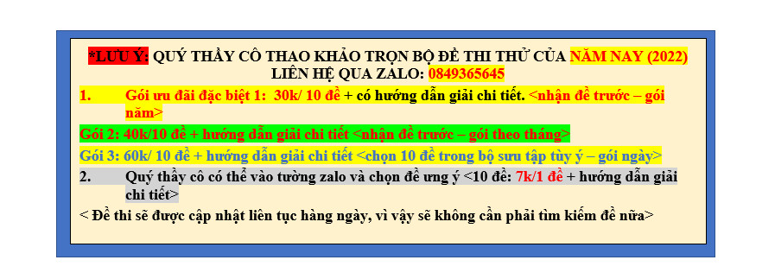
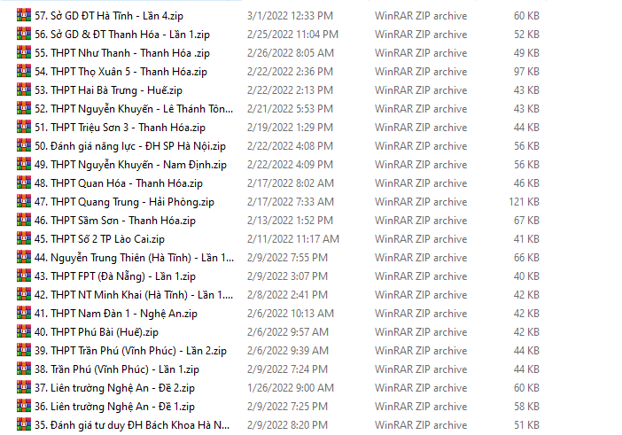

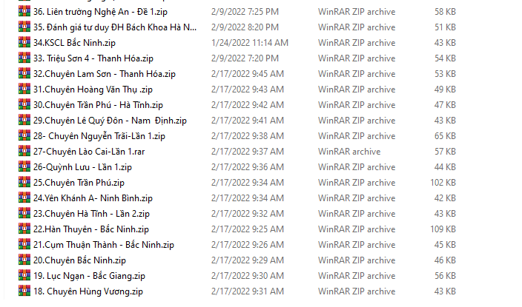

BẢNG ĐÁP ÁN

1D | 2C | 3D | 4B | 5A | 6D | 7B | 8A | 9D | 10B
11C | 12D | 13D | 14D | 15B | 16C | 17D | 18D | 19D | 20B
21B | 22C | 23A | 24A | 25D | 26A | 27D | 28C | 29C | 30D
31B | 32B | 33C | 34C | 35B | 36D | 37C | 38A | 39C | 40C

